UNIVERSIDAD AUTÓNOMA DEL ESTADO DE MÉXICO

FACULTAD DE ECONOMÍA

Licenciatura
Relaciones Económicas Internacionales
Unidad de Aprendizaje
PROBABILIDAD Y ESTADÍSTICA

Clave E01402
8 Créditos

APUNTES
Unidad de Competencia: “Distribuciones Teóricas de Probabilidad”
Elaboró: M.D.N. Edna Edith Solano Meneses
Septiembre de 2015.
ÍNDICE

Pág.
- Presentación | ………………………………… | 3
- Distribuciones Teóricas de Probabilidad  Introducción  Distribuciones Discretas  Distribuciones Continuas  Distribuciones Conjuntas  Actividad 1  Actividad 2  Actividad 3 | …………………………………  …………………………………  …………………………………  …………………………………  …………………………………  …………………………………  ………………………………… | 4  6  16  22  25  26  27
- Anexos | ………………………………… | 29
- Recomendaciones | ………………………………… | 33
- Referencias | ………………………………… | 34

I. PRESENTACIÓN

Los siguientes apuntes hacen referencia a la segunda unidad de competencia; Distribuciones teóricas de probabilidad, que se encuentra contenida en la unidad de aprendizaje Probabilidad y Estadística y tiene como propósito que los alumnos que toman el curso comprenda diferentes distribuciones de probabilidad así como su utilidad y aplicabilidad en análisis estadístico y económico.
Los apuntes que se presentan van alineados a la secuencia establecida por el programa de estudios por competencias de Probabilidad y Estadística que está estructurado en esta segunda unidad; en primer instancia es de gran importancia dar una breve introducción referente a lo que son las distribuciones de probabilidad teóricas mostrando las diferencias entre ellas e iniciando con conceptos básicos, seguido de las distribuciones discretas que son fundamentales para los datos discretos, continuando con distribuciones continuas y finalizando con el conocimiento de las distribuciones de probabilidad conjunta.

Con este material se pretende dar apoyo para el logro del aprendizaje mediante métodos que permitan reforzar los conocimientos del alumno, basado en la secuencia exposición-análisis y reflexión-ejercitación; mediante la resolución de problemas, que conlleven al conocimiento aplicado en su entorno laboral.

Se incluyen ejemplos y ejercicios correspondientes a las diferentes temáticas para el logro de una comprensión total de la unidad de competencia denominada Distribuciones teóricas de probabilidad, en donde los estudiantes de la Licenciatura en Relaciones Económicas Internacionales podrán abordar los temas en cuestión.

II. APUNTES
PROBABILIDAD Y ESTADISTICA
UNIDAD DE COMPETENCIA: DISTRIBUCIONES TEÓRICAS DE PROBABILIDAD

INTRODUCCIÓN
DISTRIBUCIÓN DE PROBABILIDAD es una función en la que asigna la probabilidad de que ocurra cada suceso definido sobre la variable. La distribución de probabilidad por lo tanto queda definida sobre el conjunto de todos los sucesos, cada uno de los sucesos es el rango de valores de la variable aleatoria.
La distribución de probabilidad está especificada por la función de distribución, cuyo valor en cada x real es la probabilidad de que la variable aleatoria sea menor o igual que x.
DISTRIBUCIONES DE PROBABILIDADES DISCRETAS
Son aquellas donde las variables asumen un número limitado de valores, y son variables discretas, por ejemplo el número de años de estudio
- Uniforme
- Bernoulli
- Binomial
- Multinomial
- Hipergeométrica
- Poisson

DISTRIBUCIONES DE PROBABILIDADES CONTINUAS
Son aquellas donde las variables en estudio pueden asumir cualquier valor dentro de determinados límites; por ejemplo, la estatura de un estudiante
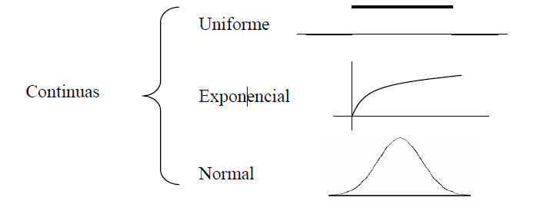

Imagen recuperada de http://probabilidad2013a.blogspot.mx/2013/05/distribucion-de-probabilidad-con_6.html
DISTRIBUCIONES CONJUNTAS DE PROBABILIDAD
Son aquellas que quedan definidas por dos o más variables sobre un mismo espacio de probabilidad y puede ser discreta o continua dependiendo de las variables que describe.

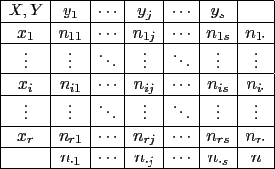
Fuente: https://www.google.com.mx/search?q=distribucion+conjunta

DISTRIBUCIONES DISCRETAS

DISTRIBUCIÓN UNIFORME
La distribución uniforme es aquella en la que una variable toma todos sus valores, x₁, x₂..., x_{k}, con igual probabilidad; y el espacio muestral debe ser finito.
Si la variable tiene k posibles valores, su función de probabilidad sería:
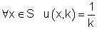
En donde k es el parámetro de la distribución (un parámetro es un valor que sirve para determinar la función de probabilidad o densidad de una variable aleatoria)
La media se calcula con la expresión
$$μ=\frac{\sum_{i=1}^{k}{x_{i}}}{k}$$
Y la varianza con la expresión

$σ^{2}=\frac{\sum_{i=1}^{k}{{(x_{i}-μ)}^{2}}}{k}$
El histograma de la función toma el aspecto de un rectángulo, por ello, a la distribución uniforme se le suele llamar distribución rectangular
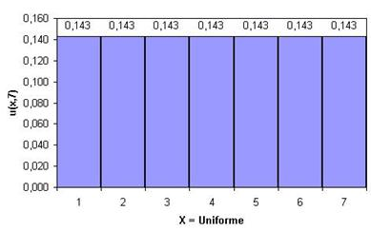

Fuente: Imagen recuperada de http://pendientedemigracion.ucm.es

Ejemplo:
Un ejemplo la variable lanzamiento de un dado regular.
La variable toma seis valores posibles, todos con la misma probabilidad p = 1/6.
La función de densidad de esta variable será:
f (k) = P[X = k] = 1/6 k = 1, 2, 3, 4, 5, 6

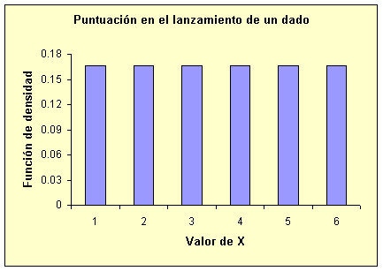

BERNOULLI (DICOTÓMICA)
Un experimento de Bernoulli es aquel en el que si al realizar un experimento sólo son posibles dos resultados:
X=1 (éxito, con probabilidad p)
X=0 (fracaso, con probabilidad q=1-p)

Ejemplos:
1.-Lanzar una moneda y que salga cara. p=1/2
2.- Elegir una persona de la población y que esté enfermo, p=1/1000 = prevalencia de la enfermedad
3.- Aplicar un tratamiento a un enfermo y que éste se cure. p=95%, probabilidad de cura

Como se aprecia, en experimentos donde el resultado es dicotómico, la variable queda perfectamente determinada conociendo el parámetro p.

Ejemplo:
Se ha observado que de 2,000 accidentes de tránsito con impacto frontal y cuyos conductores no tenían cinturón de seguridad 300 individuos quedaron con secuelas.
Solución:
Aproximar la probabilidad de tener secuelas mediante 300/2000=0,15=15%
X=“tener secuelas tras accidente sin cinturón” es variable de Bernoulli
X=1 tiene probabilidad p ≈ 0,15
X=0 tiene probabilidad q ≈ 0,85

DISTRIBUCIÓN BINOMIAL
La distribución binomial es típica de las variables que proceden de un experimento que cumple las siguientes condiciones:
1) El experimento está compuesto de n pruebas iguales, siendo n un número natural fijo.
2) Cada prueba resulta en un suceso que cumple las propiedades de la variable binómica o de Bernoulli, es decir, sólo existen dos posibles resultados, mutuamente excluyentes, que se denominan generalmente como éxito y fracaso.
3) La probabilidad del ‚éxito (o del fracaso) es constante en todas las pruebas. P (éxito) = p; P(fracaso) = 1 - p = q
4) Las pruebas son estadísticamente independientes,
En estas condiciones, la variable aleatoria X que cuenta el número de éxitos en las n pruebas se llama variable binomial. Evidentemente, el espacio muestral está compuesto por los números enteros del 0 al n. Una variable binómica cuenta objetos de un tipo determinado en un muestreo de n elementos con reemplazamiento
La función de probabilidad de la variable binomial se representa como b(x, n, p) siendo n el número de pruebas y p la probabilidad del ‚éxito. n y p son los parámetros de la distribución.
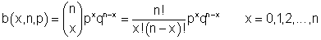
La media y la varianza de la variable binomial se calculan con
Media = μ = n p Varianza = σ² = n p q
Gráficamente el aspecto de la distribución depende de que sea o no simétrica Por ejemplo, el caso en que n = 4
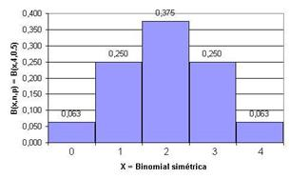 | 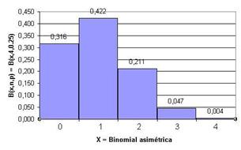
Fuente: Imagen recuperada de: http://pendientedemigracion.ucm.es

Ejemplo:
Un estudio reciente realizado por una asociación de contadores mostró que 23% de los estudiantes de contaduría eligen el ramo de contaduría pública. Se selecciona una muestra de 15 estudiantes
a) ¿Cuál es la probabilidad de que dos hayan seleccionado contaduría pública?
b) ¿Cuál es la probabilidad de que cinco hayan seleccionado contaduría pública?

p=0.23
q= 1-0.23=0.77
n=15
- x=2

P(x=2)=$\frac{15!}{2!\left(15-2\right)!}{(0.23)}^{2}({0.77)}^{15-2}$

P(x=2) =105 (0.0529) (0.033) =18.57%

b) x=5

P(x=5)=$\frac{15!}{5!\left(15-5\right)!}{(0.23)}^{5}({0.77)}^{15-5}$

P(x=5)= (3,003) (0.0006) (0.732)= 14.16%

DISTRIBUCIÓN HIPERGEOMÉTRICA
Una variable tiene distribución hipergeométrica cuando procede de un experimento que cumple las siguientes condiciones:
1) Se toma una muestra de tamaño n, sin reemplazamiento, de un conjunto finito de N objetos.
2) K de los N objetos se pueden clasificar como ‚éxitos y N - K como fracasos.
X cuenta el número de éxitos obtenidos en la muestra. El espacio muestral es el conjunto de los números enteros de 0 a n, o de 0 a K si K < n.
En este caso, la probabilidad del ‚éxito en pruebas sucesivas no es constante pues depende del resultado de las pruebas anteriores. Por tanto, las pruebas no son independientes entre sí.
La función de probabilidad de la variable hipergeométrica es:
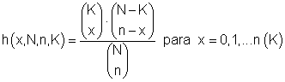

Los parámetros de la distribución son n, N y K.
Los valores de la media y la varianza se calculan según las ecuaciones:

$μ=n\frac{K}{N}$ $σ^{2}=\frac{N-n}{N-1}n\frac{K}{N}\left\{1-\frac{K}{N}\right\}$
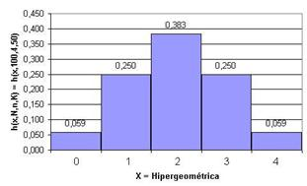 | 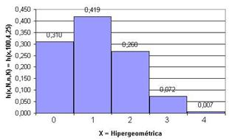

Fuente: Imagen recuperada de: http://pendientedemigracion.ucm.es

Ejemplo
De un grupo de 20 productos, 10 se seleccionan al azar para prueba. ¿Cuál es la probabilidad de que 10 productos seleccionados contengan 5 productos buenos? Los productos defectivos son 5 en el lote.
N = 20, n = 10, D = 5, (N-D) = 15, x = 5

P(x=5) = 0.0183 = 1.83%

DISTRIBUCIÓN DE POISSON
Una variable de tipo Poisson cuenta ‚éxitos (es decir, objetos de un tipo determinado) que ocurren en una región del espacio o del tiempo.
El experimento que la genera debe cumplir las siguientes condiciones:
- El número de éxitos que ocurren en cada región del tiempo o del espacio es independiente de lo que ocurra en cualquier otro tiempo o espacio disjunto del anterior.
- La probabilidad de un éxito en un tiempo o espacio pequeño es proporcional al tamaño de este y no depende de lo que ocurra fuera de él.
- La probabilidad de encontrar uno o más éxitos en una región del tiempo o del espacio tiende a cero a medida que se reducen las dimensiones de la región en estudio.
Como consecuencia de estas condiciones, las variables Poisson típicas son variables en las que se cuentan sucesos raros
La función de probabilidad de una variable Poisson es:
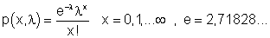
El parámetro de la distribución es λ que es igual a la media y a la varianza de la variable.
La distribución de Poisson se puede considerar como el límite al que tiende la distribución binomial cuando n tiende a y p tiende a 0, siendo np constante (y menor que 7); en esta situación sería difícil calcular probabilidades en una variable binomial y, por tanto, se utiliza una aproximación a través de una variable Poisson con media l = n p.
El aspecto de la distribución depende muchísimo de la magnitud de la media.
Como ejemplo, mostramos tres casos con λ = 0,5 (arriba a la izquierda), λ = 1,5 (arriba a la derecha) y λ = 5 (abajo) Obsérvese que la asimetría de la distribución disminuye al crecer λ y que, en paralelo, la gráfica empieza a tener un aspecto acampanado.
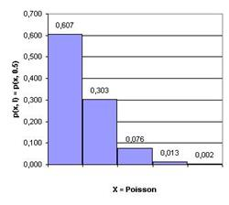 | 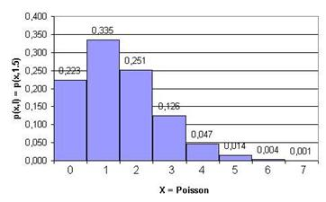
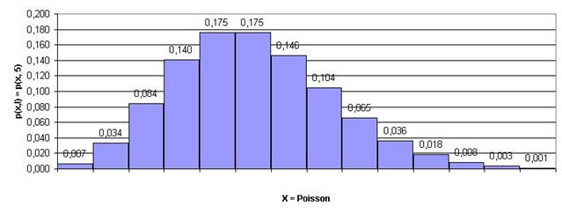

Fuente: Imagen recuperada de: http://pendientedemigracion.ucm.es

Ejemplo:
Suponga que una compañía de seguros asegura las vidas de 5000 hombres de 42 años de edad. Si los estudios actuariales muestran que la probabilidad de que un hombre muera en cierto año es 0.001, entonces la probabilidad de que la empresa pague exactamente 4 indemnizaciones y= 4 en un cierto año es:
Aproximando con la distribución de Poisson, se toma la tasa media de sucesos
λ= np = (5000)*(0.001)= 5, teniendo:
P(x=4) =$\frac{λ^{4}e^{-μ}}{4!}$ =$\frac{5^{4}e^{-5}}{4!}$ =0.1745

DISTRIBUCIONES CONTINUAS
Son aquellas donde las variables en estudio pueden asumir cualquier valor dentro de determinados límites.

DISTRIBUCIÓN UNIFORME
Es aquella que puede tomar cualquier valor dentro de un intervalo, todos ellos con la misma probabilidad.
Es una distribución continua porque puede tomar cualquier valor y no únicamente un número determinado.
Ejemplo: el precio medio del litro de gasolina durante el próximo año se estima que puede oscilar entre $14.00 y $16.00; podría ser, por tanto, de $14.3 o de $14.4, o de $14.5, o de $14.55, etc. Hay infinitas posibilidades, todas ellas con la misma probabilidad.
Y su función de densidad nos permite conocer la probabilidad que tiene cada punto del intervalo, quedando definida por
$$f\left(x\right)=\frac{1}{b-a}$$
Donde:
b es el extremo superior $16.00
a es el extremo inferior $14.00
Por lo tanto, la función de distribución del ejemplo sería:$f\left(x\right)=\frac{1}{16-14}=$0.5
Es decir, que el valor final, tiene un 5% de probabilidad.

El valor medio de esta distribución se calcula:
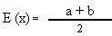
Por lo tanto, el precio medio esperado de la gasolina para el próximo año es de $15

DISTRIBUCION EXPONENCIAL
La distribución exponencial es un caso especial de la distribución gamma, ambas tienen un gran número de aplicaciones.
Las distribuciones exponencial y gamma juegan un papel importante tanto en teoría de colas como en problemas de confiabilidad. El tiempo entre las llegadas en las instalaciones de servicio y el tiempo de falla de los componentes y sistemas eléctricos, frecuentemente involucran la distribución exponencial.
La relación entre la gamma y la exponencial permite que la distribución gamma se utilice en tipos similares de problemas.
La variable aleatoria x tiene una distribución exponencial, con parámetroβ, si su función de densidad es:
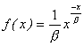 , x > 0 f(x) = 0 en cualquier otro caso
Donde β > 0
La media: μ = β
La variancia: σ² = β²

Ejemplo:
El tiempo de reparación de unas máquinas de escribir tiene una distribución aproximadamente exponencial, con media 22 minutos.
El costo de reparación es de 2,000 pesetas por cada media hora o fracción. ¿Cuál es la probabilidad de que una reparación cueste 4,000 pesetas?
Para efectuar una programación, Cuánto tiempo se debe asignar a cada reparación para que la probabilidad de que cualquier tiempo de reparación mayor que el tiempo asignado sea solo de 0.1?
Solución:

Si la variable aleatoria x representa el tiempo de reparación (en minutos) de las máquinas y sigue una distribución exponencial de parámetro
$$λ={(Ex)}^{-1}=1/22$$
Por lo tanto, la función de densidad de esta variable es

$$f\left(x\right)=\frac{1}{22}e^{{-x}/{22}}$$
Hallar la probabilidad de que el tiempo de reparación sea menor que diez minutos.
$$f\left(x<10\right)=\int_{0}^{10}{\frac{1}{22}}e^{{-x}/{22}}$$
$$=1-e^{{-5}/{11}}$$
=1-0.63 = 0.36 o 36%

DISTRIBUCIÓN NORMAL

Una distribución normal de media μ y desviación típica σ se designa por N (μ, σ). Su gráfica es la típica campana de Gauss
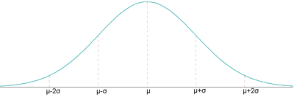
El área bajo la curva es igual a la unidad.
Es simétrica por lo tanto es simétrica y deja un área igual a 0.5 a la izquierda y otra igual a0.5 a la derecha.
La probabilidad equivale al área encerrada bajo la curva

Distribución normal estándar

Es aquella que tiene por media valor cero μ =0 y por desviación típica la unidad, σ =1.
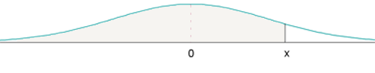

CÁLCULO DE PROBABILIDADES EN DISTRIBUCIONES NORMALES

Estandarización de valores reales
En la práctica, se tienen valores reales de promedio diferentes de cero y con desviación estándar diferentes de uno, para determinar la probabilidad o área bajo la curva, se determina el número de desviaciones estándar Zentre algún valor X y la media de la población o de la muestra X como sigue:

Sí se consideran los datos completos del proceso
Ejemplo:
El departamento de personal de una empresa requiere que los solicitantes a un puesto en cierta prueba alcancen una calificación de 500. Si las calificaciones de la prueba se distribuyen normalmente con media 485 y desviación estándar 30 ¿Qué porcentaje de los solicitantes pasará la prueba?
Calculando el valor de Z obtenemos:
=
Buscamos el valor correspondiente Z (ver anexo 1) en las tablas de distribución normal estándar (0.5). Z_{0.5} = 0.69146 = 69.146%.
Donde la probabilidad de que la calificación sea menor a 500 es P (X <= 500). Dado que el porcentaje pedido es la solución es 1-0.69146 =0.3085, por tanto sólo 30.85% de los participantes pasarán la prueba.
Otra forma es tomando la Z como negativa con P (Z <= -0.5) = 0.3085.

APROXIMACIÓN DE LA BINOMIAL POR LA NORMAL
Si: n·p ≥ 0 y n·q ≥ 0.
La distribución binomial B(n, p) se puede aproximar mediante una distribución normal:
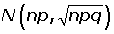
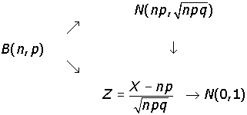
Ejemplo:
Un estudio ha mostrado que, en un cierto barrio, el 60% de los hogares tienen al menos dos televisores Se elige al azar una muestra de 50 hogares en el citado barrio. Se pide:
¿Cuál es la probabilidad de que al menos 20 de los citados hogares tengan cuando menos dos televisores?
n=50 p=0.6 q=0.4
np>5 nq<5
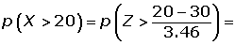

DISTRIBUCIONES DE PROBABILIDAD CONJUNTA

Es la distribución de probabilidad de la intersección de eventos de X y Y, esto es, de los eventos X y Y ocurren de forma simultánea.
En el caso de solo dos variables aleatorias se denomina una distribución bivariada, pero el concepto se generaliza a cualquier número de eventos o variables aleatorias.

Ejemplo:
Medir la cantidad de precipitado y de un gas que se libera en un experimento químico controlado, dando lugar a un espacio muestral de dimensiones X y Y donde la distribución de probabilidad de sus ocurrencias simultáneas puede representarse con las variables (x, y) dentro de un rango de valores f(x, y) por lo que su función de probabilidad conjunta es:
f(x, y)= P (X=x, Y=y)

Para variables discretas

- f(x, y) >=0 para toda (x,y)
- $\sum_{x}{\sum_{y}{f\left(x,y\right)=1}}$
- P(X=x , Y=y) = f(x, y)

Para variables continuas
- f(x,y) >= 0 para toda (x,y)
- $\int_{-∞}^{∞}{\int_{-∞}^{∞}{f\left(x,y\right)dxdy=1}}$
- $P\left[\left(X,Y\right) ∈A\right]=\iint_{A}{f\left(x,y\right)dxdy}$

Ejemplo: (Caso discreto)
Un artículo se fabrica en dos líneas de producción diferentes, y la capacidad en cualquier día dado para cada línea es de dos artículos y donde x es la cantidad de artículos producidos por la línea uno y de la línea dos

f(x, y) |  | X (línea uno)
 |  | 0 | 1 | 2
Y (línea dos) | 0 | 0.10 | 0.20 | 0.20
Y (línea dos) | 1 | 0.04 | 0.08 | 0.08
Y (línea dos) | 2 | 0.06 | 0.12 | 0.12

Calcular la probabilidad de que en un día dado el número de artículos producidos en la línea uno sea mayor que el número de artículos producidos en la línea dos

P(X>Y)= P(X=1, Y=0) +P (X=2, Y=0) + P(X=2 Y=1)
= 0.2+ 0.2 + 0.8 = 0.48

Ejemplo: (Caso continuo)

Una compañía de dulces distribuye cajas de chocolates con una mezcla de, cremas, chiclosos y nueces cubiertas, tanto en chocolate claro y oscuro, para el caso de una caja seleccionada aleatoriamente sea X y Y las proporciones de chocolate oscuro y claro suponga:

f(x, y)= 2/3 (2x +3y)
0

Encuentre la P[(X; Y) A]
$$\int_{0}^{1}{\int_{0}^{1}{\frac{2}{5}(2x+3y)dxdy}}$$

$\int_{0}^{1}{\frac{2x^{2}}{5}}+\frac{6xy}{5}$ dy $\int_{0}^{1}{\frac{2}{5}}+\frac{6y}{5}$ dy =$\frac{2y}{5}+\frac{3x^{2}}{5}$

=$\frac{2}{5}+\frac{3}{5}=1$

ACTIVIDAD: Identifica a que distribución discreta corresponde cada ejercicio y obtén las probabilidades solicitadas.

1.- De todas las plantas sólo el 5% descargan residuos por sobre la norma. Si se muestrean 20 plantas ¿Cuál es la probabilidad de que estén fuera de la ley?
a) Menos que una planta
b) Menos de dos plantas
c) Exactamente 3
d) Más de una

2.-Una planta tiene 20 máquinas, si la probabilidad de que falla una en cierto día es 0.05. Encuentre la probabilidad de que durante un día determinado fallen dos máquinas.

3.- Un recipiente tiene 12 botellas de vinos, 3 de las cuales contienen vino que se ha echado a perder. Una muestra de 4 botellas se selecciona al azar de entre la caja.
a) Encuentre la distribución de probabilidad para x, el número de botellas de vino echado a perder de la muestra.
b) ¿Cuáles son la media y la varianza de x?

Actividad 2: Identifica a que distribución continua corresponde cada ejemplo y obtén las probabilidades solicitadas
1.-Las estaturas en personas son unas de las muchas variables biológicas que pueden ser modeladas por la distribución normal. Suponga que las estaturas de hombres tienen una media de 69 pulgadas, con una desviación estándar de 3.5 pulgadas.
a) ¿Qué proporción de todos los hombres será más alta de 60 pulgadas?
b) ¿Cuál es la probabilidad de que un hombre seleccionado al azar mida entre 58 y 61 pulgadas?

2.-La confiabilidad de un fusible eléctrico es la probabilidad de que un fusible, escogido al azar de la producción, funcione bajo sus condiciones de diseño. Una muestra aleatoria de 1000 fusibles se probó y se observaron 27 defectuosos. Calcule la probabilidad aproximada de observar 27 o más defectuosos, suponiendo que la confiabilidad de un fusible es 0.98.

3.-Se ha comprobado que el tiempo de vida de cierto tipo de marcapasos sigue una distribución exponencial con media de 16 años. ¿Cuál es la probabilidad de que a una persona a la que se le ha implantado este marcapasos se le deba reimplantar otro antes de 20 años?
Si el marcapasos lleva funcionando correctamente 5 años en un paciente, ¿cuál es la probabilidad de que haya que cambiarlo antes de 25% años?

Actividad 3: Obtener las probabilidades solicitadas en las distribuciones conjuntas.
Se efectuó una encuesta sobre propietarios de automóviles entre 200 familias de Houston. El resultado del estudio sobre la propiedad de automóviles de manufactura estadounidense o extranjera fue:
a) Muestre la tabla de probabilidades conjuntas para estos datos.
b) Utilice las probabilidades marginales para comparar la propiedad de vehículos estadounidenses y de importación.

 |  | Propietario de un auto USA
 |  | SI | NO | Total
Propietario de auto de importación | SI | 30 | 10 | 40
Propietario de auto de importación | NO | 150 | 10 | 160
 | Total | 180 | 20 | 200

c) ¿Cuál es la probabilidad de que una familia sea propietaria a la vez de un vehículo estadounidense y uno de importación?
d) ¿Cuál es la probabilidad de que una familia posea vehículo (o vehículos), ya sea(n) estadounidense o de importación?
e) Si una familia es propietaria de un vehículo estadounidense, ¿cuál es la probabilidad de que también sea propietaria de un vehículo de importación?
f) Si una familia es propietaria de un vehículo de importación, ¿cuál es la probabilidad de que también sea propietaria de un vehículo estadounidense?

2.-Si se elige una persona de forma aleatoria, dada la siguiente tabla:

 |  | INGRESO FAMILIAR
 |  | bajo | medio | alto | TOTAL
OCUPACION | ama de casa | 8 | 26 | 6 | 40
OCUPACION | obrero | 16 | 40 | 14 | 70
OCUPACION | ejecutivo | 6 | 62 | 12 | 80
OCUPACION | profesional | 0 | 2 | 8 | 10
OCUPACION | TOTAL | 30 | 130 | 40 | 200

Determinar la probabilidad de que la persona elegida tenga las siguientes ocupaciones:
a) ama de casa,
b) obrero,
c) ejecutivo,
d) profesional.

Determinar la probabilidad de que el ingreso familiar de la persona elegida sea:
a) bajo,
b) medio,
c) alto.

Determinar la probabilidad de que la persona elegida se clasifique dentro del grupo:
a) ejecutivo con ingreso alto,
b) ama de casa con ingreso bajo,
c) profesional con ingreso medio.

ANEXOS
Anexo 1: VALORES AREA BAJO LA CURVA NORMAL
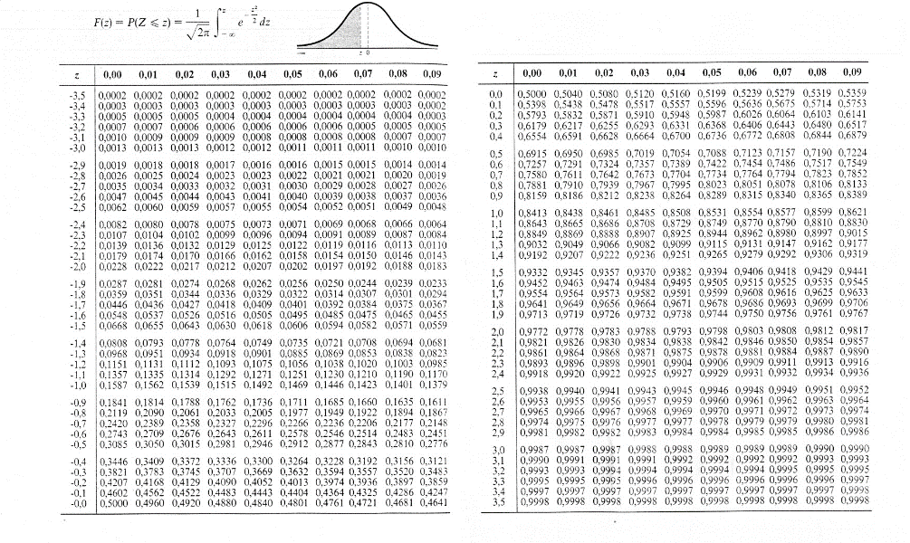
Anexo 2
PRÁCTICA DE PROBABILIDAD Y ESTADÍSTICA
UNIDAD 2: DISTRIBUCIONES TEÓRICAS DE PROBABILIDAD
1.-Un examen de opción múltiple contiene 25 preguntas, cada una con cuatro respuestas, de las que sólo una es correcta. Suponga que un estudiante sólo adivina las respuestas.
a) ¿Cuál es la probabilidad de que el estudiante conteste de manera correcta 20 preguntas?
b) ¿Cuál es la probabilidad de que el estudiante conteste de manera correcta 5 preguntas?

2.-En una fiesta hay 20 personas: 14 casadas y 6 solteras. Se eligen 3 personas al azar ¿Cuál es la probabilidad de que las 3 sean solteras?

3.-Si los precios de los automóviles nuevos se incrementan en un promedio de cuatro veces cada 3 años, encuentre la probabilidad de que:
a) ningún precio se incremente en un periodo de 3 años
b) dos precios aumenten.
c) cuatro precios aumenten

4.-En una encuesta de estudiantes de maestría, se obtuvieron los siguientes datos como la primera razón de los estudiantes para solicitar admisión a la escuela en la cual estaban inscritos.
a) Desarrolle la tabla de probabilidades conjuntas con estos datos
b) Utilice las probabilidades marginales de la calidad, costo o conveniencia de la escuela y otros para comentar sobre la razón de mayor importancia para seleccionar una escuela.
 |  | RAZON PARA APLICAR
 |  | Calidad | Costo o conveniencia | Otros | TOTAL
STATUS DE MATRICULA | Tiempo completo | 421 | 393 | 76 | 890
STATUS DE MATRICULA | Tiempo parcial | 400 | 593 | 46 | 1039
STATUS DE MATRICULA | TOTAL | 821 | 986 | 122 | 1929

c) Si un estudiante asiste tiempo completo, ¿cuál es la probabilidad de que la calidad de la escuela sea la primera razón para escoger una escuela?
d) Si un estudiante asiste tiempo parcial, ¿cuál es la probabilidad de que la calidad de la escuela sea la primera razón para escoger una escuela?

5.-La administradora de una pequeña subestación posta] intenta cuantificar la variación de la demanda semanal de los tubos de envío de correo. Ella decide suponer que esta demanda sigue una distribución normal. Sabe que en promedio se compran 100 tubos por semana y que, el 90% del tiempo, la demandas semanal es menor que 115.
¿Cuál es la desviación estándar de la distribución?

6.-El 35% de una población está afectado por la gripe. Se eligen 30 personas al azar. Esta distribución se comporta de manera normal.
Calcula la probabilidad de que:
a) haya exactamente 10 enfermos.
b) haya más de 5 y menos de 12 enfermos.
7.- El tiempo de respuesta de un departamento es de 5 minutos promedio y se distribuye exponencialmente.
a) Determinar a probabilidad de que el tiempo de respuesta a lo sumo sea de 10 minutos:
b) La probabilidad entre el tiempo de respuesta de 5 y 10 minutos es:

V. RECOMENDACIONES

El material didáctico presentado tiene como utilidad el ser refuerzo de la Unidad de Aprendizaje de Probabilidad y Estadística, para la licenciatura en Relaciones Económicas Internacionales, es recomendable su uso durante y hasta finalizar la unidad de competencia II correspondiente a Distribuciones teóricas de probabilidad.
Es un excelente material auxiliar en métodos de reforzamiento de conocimientos y para la aplicabilidad real de las distribuciones teóricas de probabilidad, permitiendo afinar las fortalezas y eliminar las debilidades que presentan los alumnos al término de la explicación en aula, es de gran importancia y muy recomendable realizar los ejercicios establecidos así como la práctica sugerida.

Vl.- REFERENCIAS

- Allen, L. (2000). Estadística aplicada a los negocios y la economía. México. Tercera edición. Editorial Mc Graw Hill

- Levine, D. (2014). Estadística para administración. México Sexta edición. Editorial Pearson.

- Lind, D. (2012) Estadística Aplicada a los negocios y la economía. México. Décimo Quinta edición. Editorial Mc Graw Hill

- Newbold, P. (2010). Estadística para administración y economía. México. Sexta edición. Editorial Pearson.

- Nieves, A. (2010). Probabilidad y Estadística un enfoque moderno. México. Primera edición. Editorial Mc Graw Hill.

- Quevedo, H. (2006). Métodos Estadísticos para la ingeniería. Publicado por biblioteca virtual de la Universidad Autónoma de Ciudad Juárez. http://bivir.uacj.mx/LibrosElectronicosLibres/UACJ/ua00001.pdf

- Spiegel,M.(2013). Probabilidad y Estadística. México. Cuarta edición. Editorial Mc. Graw Hill Educación.

- Wolepole, R. (2012). Probabilidad y Estadística para ingeniería y ciencias. México. Novena edición. Editorial Prentice Hall.

- Google. Imágenes diversas,

